 | 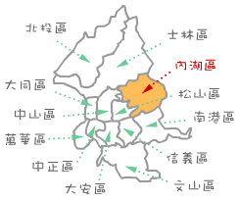
  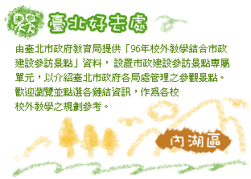

 | 參訪課程 | 參訪地點 | 承辦單位 | 聯絡電話 | 聯絡人
 | 露營活動 | 內湖碧山露營場：臺北市內湖區碧山路26-7號 | 建設局 |  | 葉柏章
 | 內湖污水處理廠參觀 | 內湖污水處理廠 | 衛生下水道工程處 | 87919494-125 | 林春成
 | 參觀焚化廠 | 安康路290號 | 環境保護局內湖垃圾焚化廠 | 27961833-261 | 陳文娟
 | 預防犯罪宣導、警用裝備功能與打擊犯罪、勤指中心等設施參訪。 | 內湖分局暨所屬派出所 | 警察局內湖分局 | 27900505-1014 | 呂紹胤
 | 防災科學教育館 | 內湖區成功路二段376號 | 消防局 | 27919786、27919780 | 陳至甯
 | 戶政你我他 | 內湖區戶政事務所 | 內湖區戶政事務所 | 27912277-311 | 徐家萍
 | 內溝溪生態展示館 | 內湖區康樂街236-3號 | 內湖區公所 | 27925828-266 | 陳曉嵐
 | 鄉村休閒農場（產業發展局取得許可登記證之休閒農場） | 內溝里大湖街206號 | 產業發展局 |  | 許龍騰
 | 廢家具再生及再生家具展示拍賣場導覽解說 | 內湖舊宗成立內湖再生家具展示拍賣場( 內湖區行忠路178巷1號) | 環境保護局-第五科 | 22392894 22303378 27962062 | 賴金賢
 | 臺北市動物之家生命教育戶外教學活動 | 臺北市動物之家 | 動物衛生檢驗所 |  | 郭培芬
 | 臺北市親山步道生態解說 | 金面山親山步道、白鷺鷥山親山步道 | 建設局 |  | 謝忠穎
 | 露營活動 | 內湖碧山露營場：臺北市內湖區碧山路26-7號 | 建設局 |  | 葉柏章

